*Mohamed Abdelaziz – Ilias Laadar*

*Efrei Paris | Promo 2021*

*Mapreduce project*

Big Data Frameworks

# **How to send a .jar on the EFREI cluster:**

# **How to connect to the the EFREI cluster:**

# **How to launch a Mapreduce algorithm:**



…

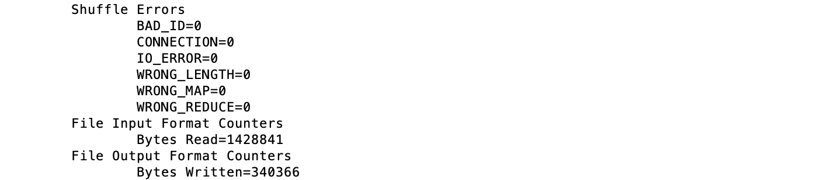

# **How to visualize the result:**

